ฐานข้อมูลวัฒนธรรมภูมิปัญญาท้องถิ่น
ประจำปี ๒๕๖๓

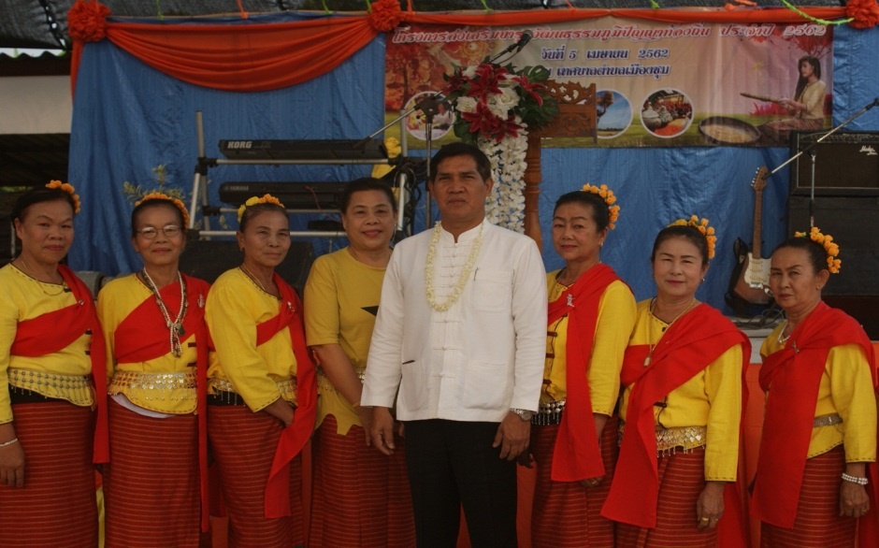
เทศบาลตำบลเมืองชุม
อำเภอเวียงชัย จังหวัดเชียงราย

